GÖNÜLLÜLÜK ÇALIŞMASI RAPORU

Giriş ve Etkinlik Detayları
Fatih Emre OĞAN olarak, 18 Nisan – 13 Mayıs 2025 tarihleri arasında Kızılay Gebze Şubesi başta olmak üzere çeşitli sahalarda gönüllü görevler üstlendim. Etkinlikler toplamda 8 farklı tarihte gerçekleştirilmiş olup sürece bireysel olarak ve zaman zaman gönüllü gruplarıyla katıldım. Faaliyetler sırasında gıda, giysi ve kitap yardımı organizasyonlarına destek sağladım; özel bireyler için yapılan sosyal sorumluluk etkinliklerine katıldım; ofis düzenleme, koli taşıma ve ikram dağıtımı gibi görevlerde aktif rol aldım. Tahmini olarak toplam 500'den fazla kişiye doğrudan ya da dolaylı olarak ulaşılmıştır. Etkinliklerin büyük çoğunluğu Kızılay Gebze Şubesi çevresinde gerçekleşmiştir.

Etkinlik Özeti
Faaliyet süresince birçok farklı alanda görev aldım. Giysi ve ayakkabıların sınıflandırılması, konserve ve kuru gıdaların dağıtımı, kolileme ve taşıma gibi fiziksel görevlerin yanı sıra dosyalama, ofis içi düzen sağlama gibi idari işlerde de yer aldım. Ayrıca özel bireylerle yapılan etkinliklerde Kızılay aracıyla ikram dağıtımı gibi sosyal içerikli faaliyetlerde bulundum. Bu süreçte hem sahada hem de kurum içinde görev alarak çok yönlü bir deneyim yaşadım.

Etkinliğin Amacı Toplum Üzerindeki Etkileri
Bu gönüllülük süreci; ihtiyaç sahiplerine doğrudan yardım ulaştırmak, toplumsal dayanışmayı güçlendirmek ve Kızılay’ın insani yardım çalışmalarını desteklemek amacı taşımaktaydı. Etkinlikler aracılığıyla hem bireysel ihtiyaçlara çözüm sağlandı hem de toplum içinde gönüllülük bilinci yaygınlaştırıldı. Özellikle engelli bireylere yönelik destek ve sıcak ikram etkinlikleri, toplumsal farkındalık açısından önemli katkılar sundu

Etkinlik Sonrası Değerlendirme ve Sonuçlar
Etkinlikler genel olarak başarılı bir şekilde tamamlandı. Ancak bazı faaliyetlerde fiziksel alan yetersizliği, yardım talebinin yoğunluğu ve sınırlı personel gibi zorluklar gözlemlendi. Gelecekte gönüllü organizasyonlarının daha sistematik planlanması, depo alanlarının genişletilmesi ve ikram/dağıtım süreçlerinde daha fazla ekipman kullanılmasıyla iyileştirme yapılabileceği değerlendirildi. Ayrıca saha görevlerinde görevli yönlendirmesi artırılarak sürecin daha hızlı ilerlemesi sağlanabilir.

Etkinlikle İlgili Görseller ve Haberler
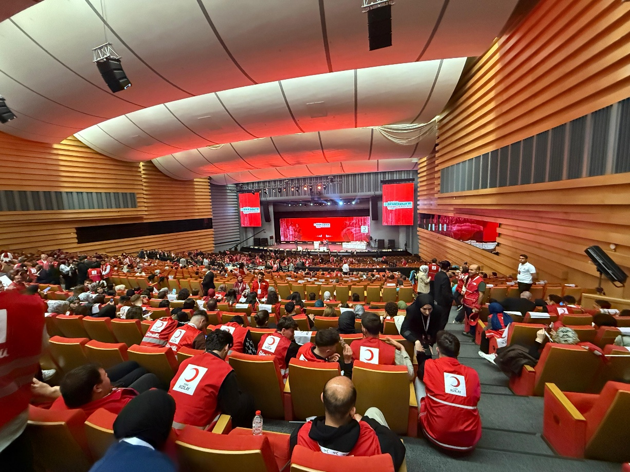

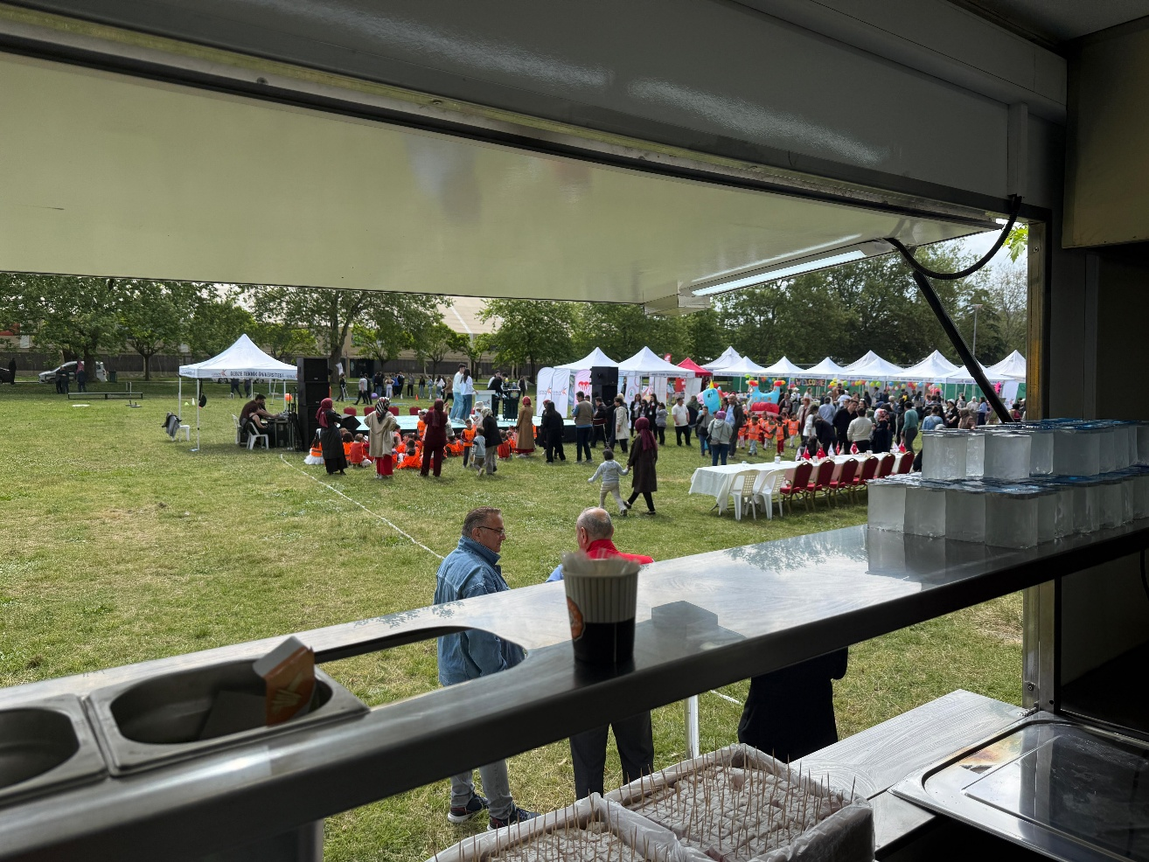
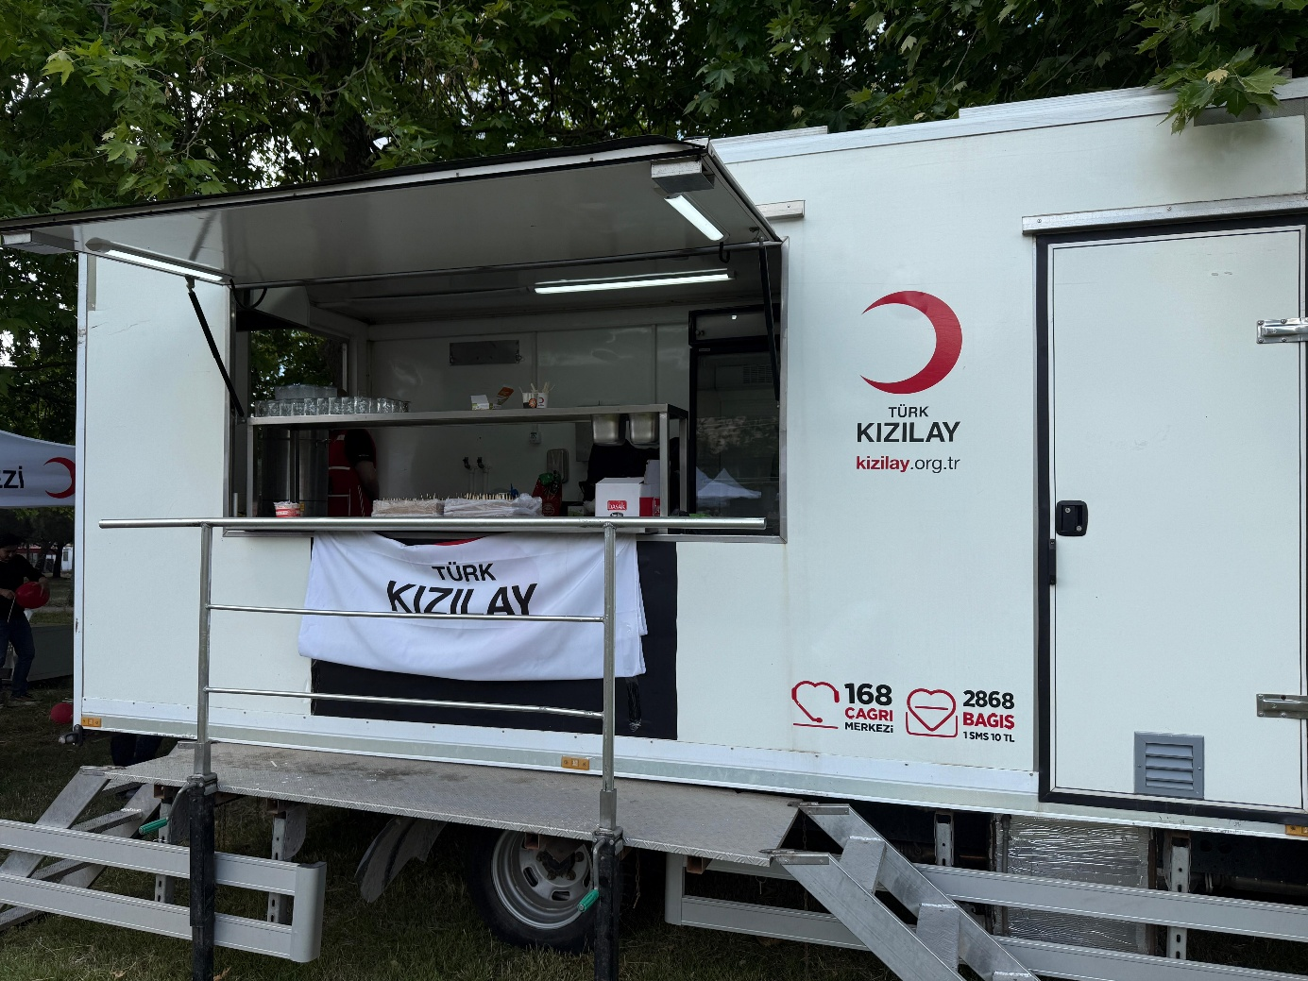
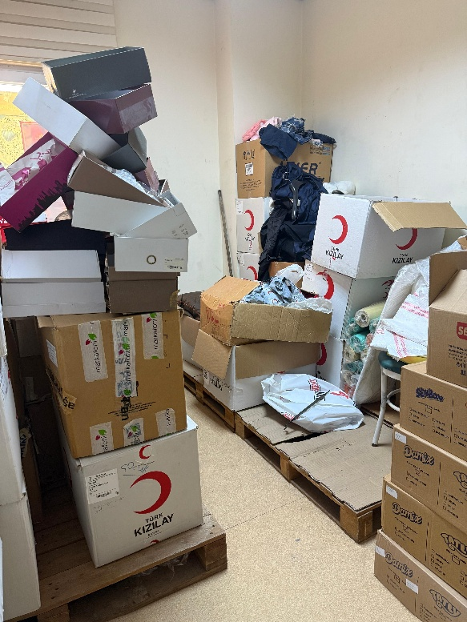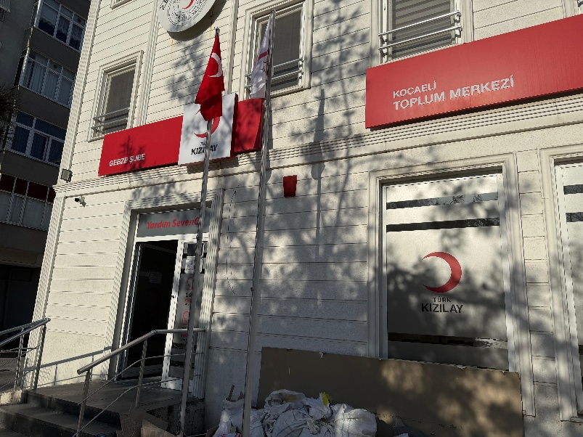

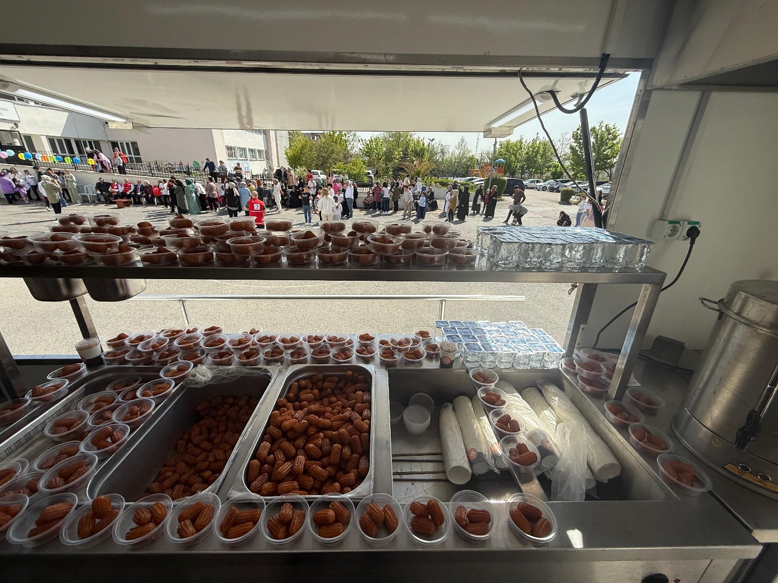
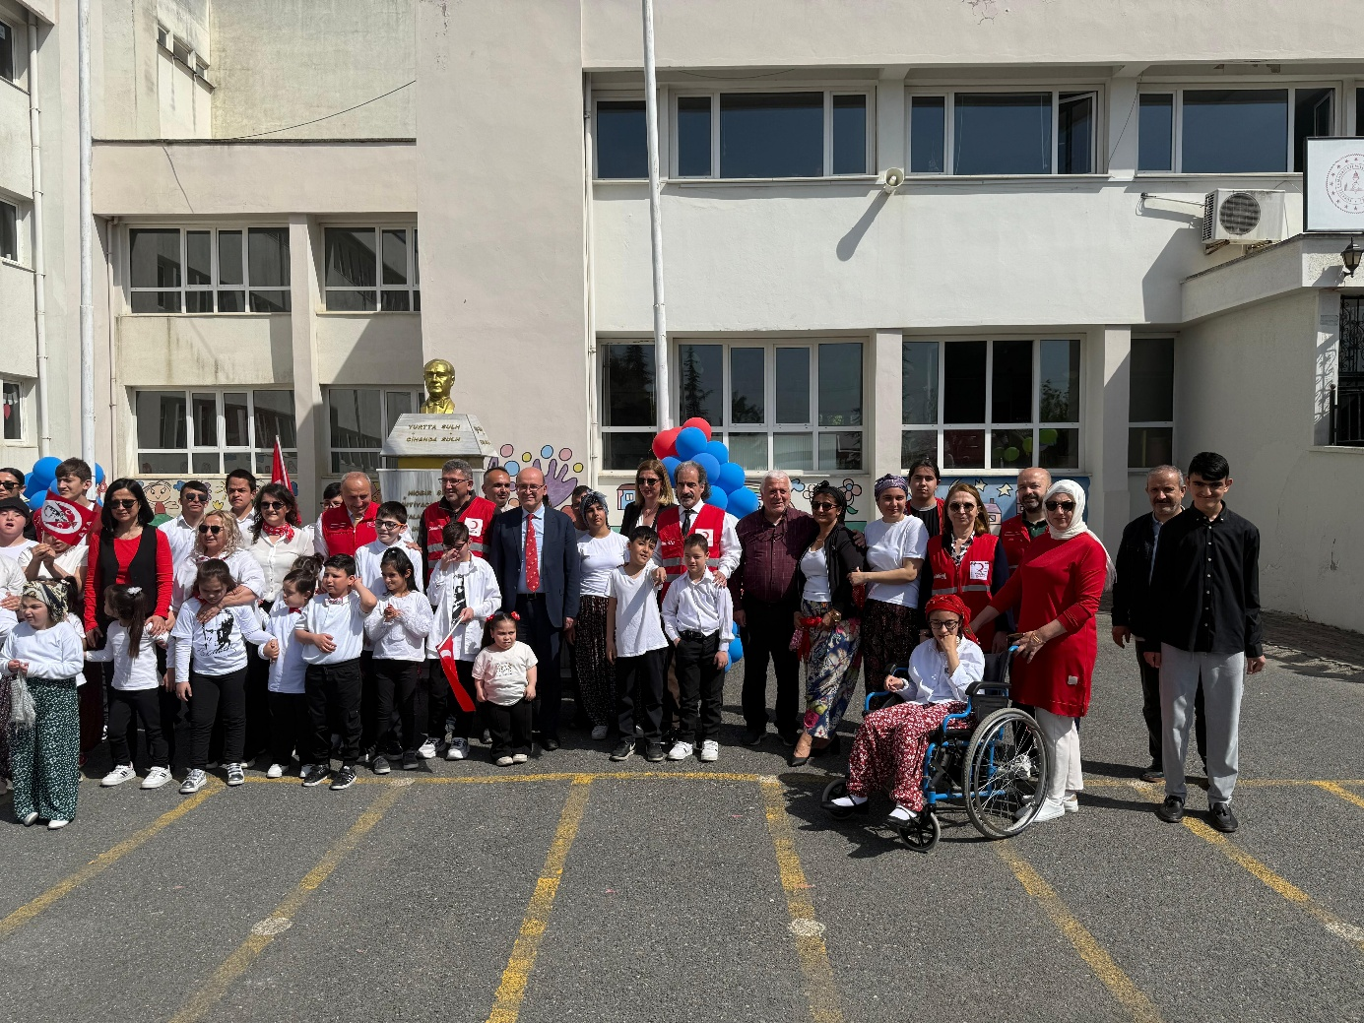
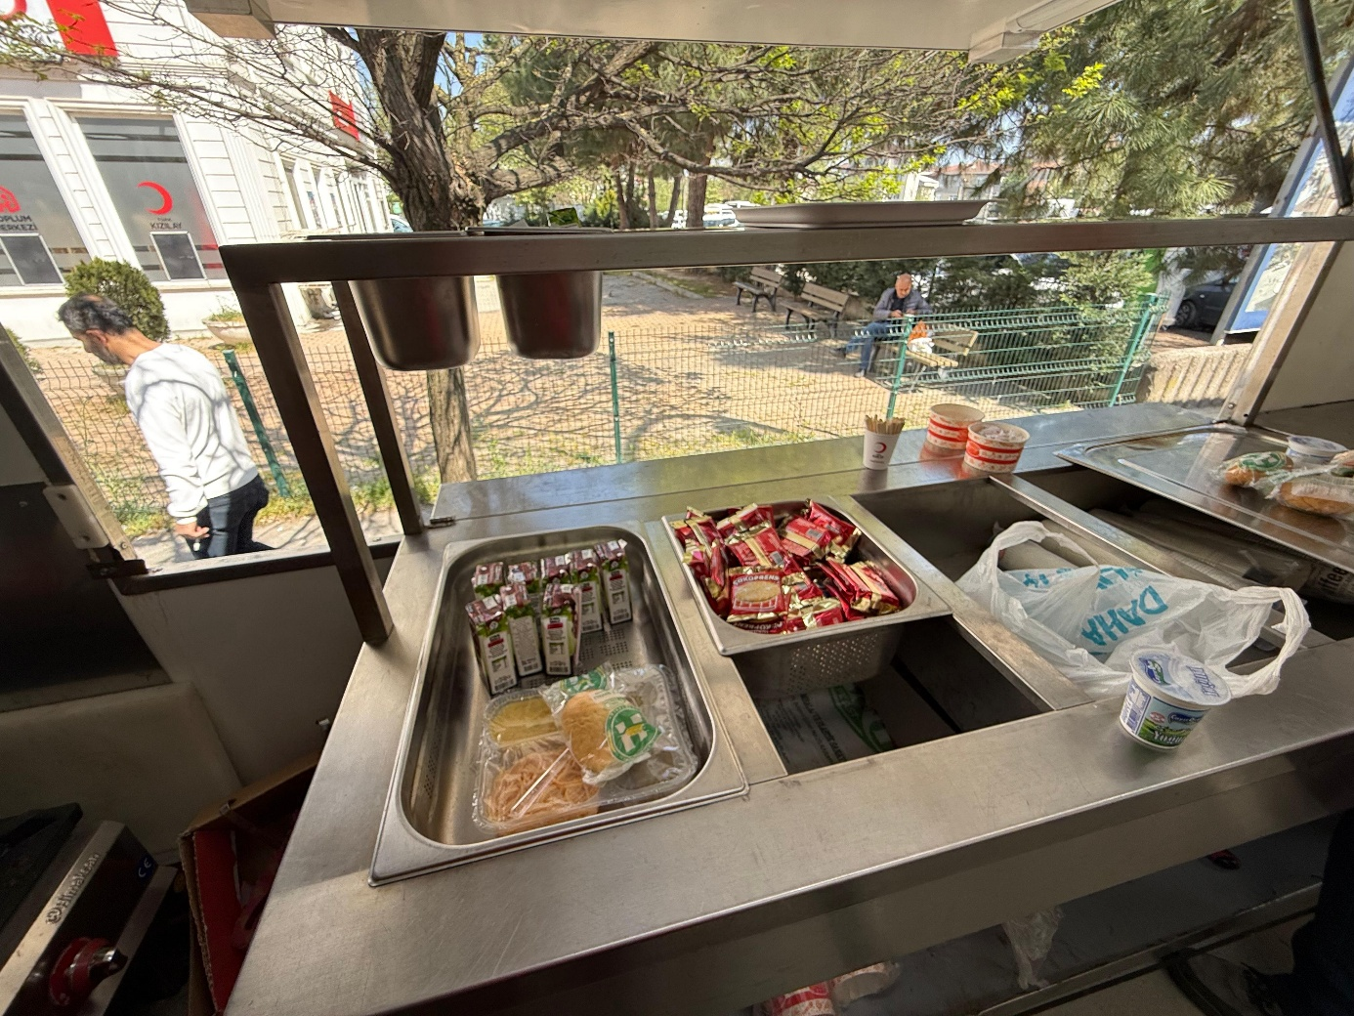
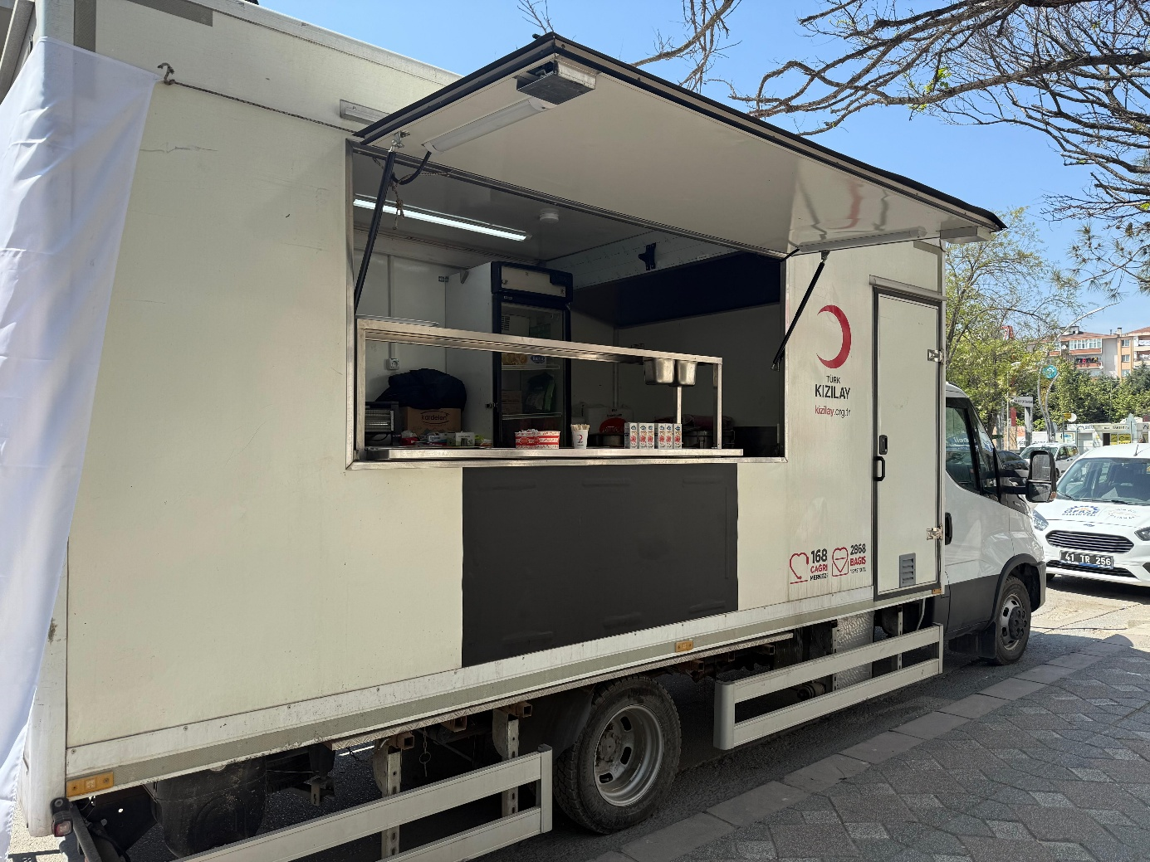
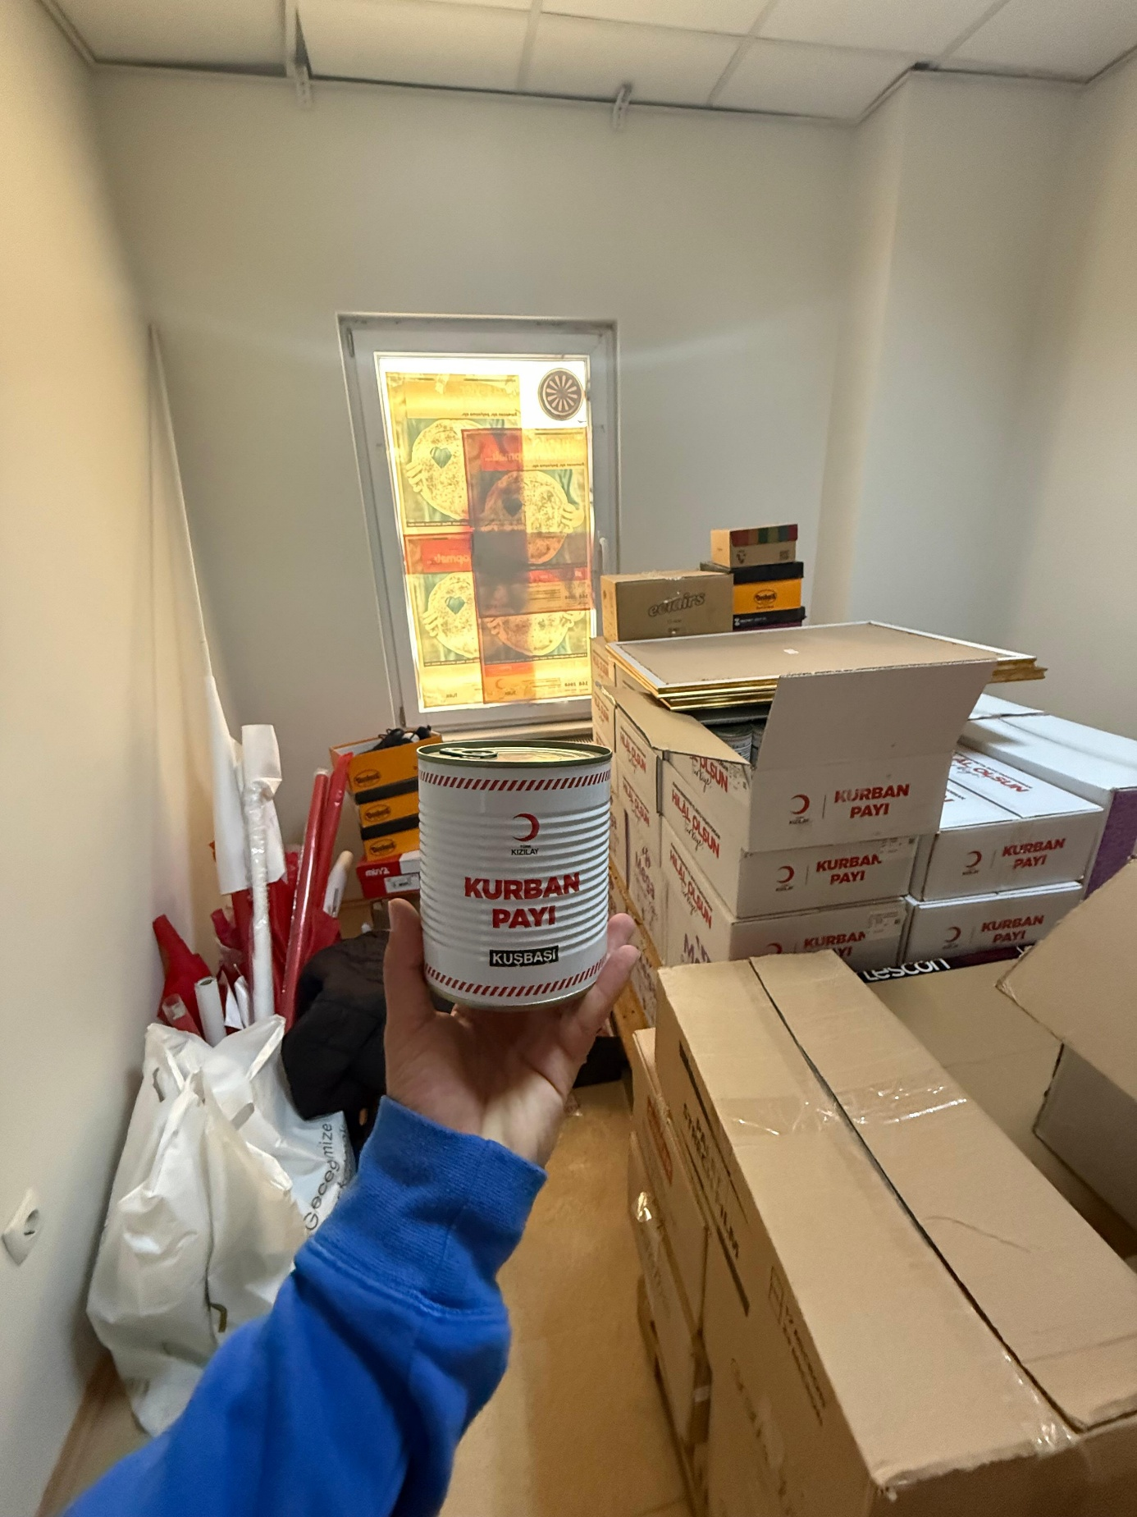

Etkinlik Listesi
Tarih | Etkinlik Açıklaması
18.04.2025 | Kızılay koli istifleme ve ofis işleri
19.04.2025 | Kitap kolileme, kuş ağacı yapımı (KOSHADOS ile)
21.04.2025 | Giysi sınıflandırma, dağıtım ve ofis çalışmaları
22.04.2025 | Özel çocuklara tatlı ikramı, giysi dağıtımı, depo taşıma
25.04.2025 | Araba ile çay, kek, meyve suyu dağıtımı, cenaze çıkışı dağıtımı, ofis düzenlemesi
29.04.2025 | Konserve et dağıtımı, ofis işleri ve konuk ağırlama
05.05.2025 | Görme engelli Engelsiz Kızılay Başkanı’na gün boyu refakat (Kurul toplantısı)
13.05.2025 | GTÜ’de engelsiz öğrencilere sıcak içecek ve yiyecek dağıtımı

